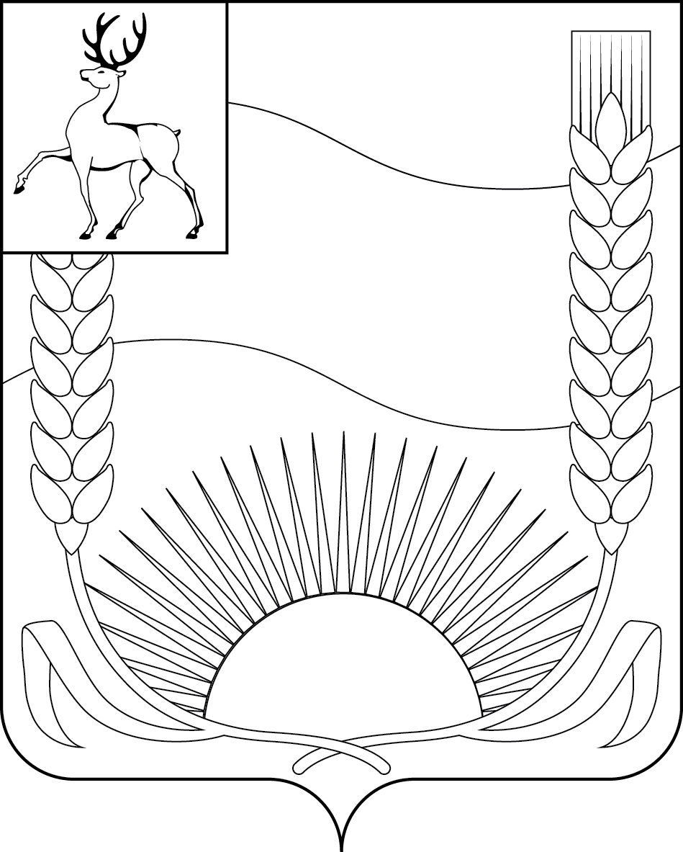

СОВЕТ ДЕПУТАТОВ

БУТУРЛИНСКОГО МУНИЦИПАЛЬНОГО ОКРУГА
НИЖЕГОРОДСКОЙ ОБЛАСТИ

Р Е Ш Е Н И Е
от 24 сентября 2024 г. | № 66

Об утверждении перечня имущества, предлагаемого к передаче
из муниципальной собственности Бутурлинского муниципального
округа Нижегородской области в государственную собственность Нижегородской области

В соответствии с Федеральным законом от 06 октября 2003 г. № 131-ФЗ «Об общих принципах организации местного самоуправления в Российской Федерации», на основании пункта 11 статьи 154 Федерального закона от 22 августа 2004 г. № 122-ФЗ «О внесении изменений в законодательные акты Российской Федерации и признании утратившими силу некоторых законодательных актов Российской Федерации в связи с принятием федеральных законов «О внесении изменений и дополнений в Федеральный закон «Об общих принципах организации законодательных (представительных) и исполнительных органов государственной власти субъектов Российской Федерации» и «Об общих принципах организации местного самоуправления в Российской Федерации», Совет депутатов Бутурлинского муниципального округа Нижегородской области р е ш и л :
1. Утвердить перечень имущества, предлагаемого к передаче из муниципальной собственности Бутурлинского муниципального округа Нижегородской области в государственную собственность Нижегородской области.
2. Опубликовать (обнародовать) настоящее решение в порядке, определенном Уставом Бутурлинского муниципального округа Нижегородской области для официального опубликования (обнародования) муниципальных правовых актов, и разместить на официальном сайте администрации Бутурлинского муниципального округа Нижегородской области в информационно-коммуникационной сети «Интернет» по адресу: buturlino.nobl.ru в разделе «Совет депутатов».
3. Контроль за выполнением настоящего решения возложить на отдел имущественных, земельных отношений и жилищной политики администрации Бутурлинского муниципального округа Нижегородской области (начальник отдела Панкратова Н.В.), комиссию по бюджетной, финансовой и налоговой политике (председатель Голубин М.В.).

Председатель Совета депутатов Бутурлинского муниципального округа Нижегородской области  ______________ Е.Е. Егорушин | Глава местного самоуправления Бутурлинского муниципального округа Нижегородской области  ______________ Н.А. Чичков

УТВЕРЖДЕН
решением Совета депутатов
Бутурлинского муниципального округа
Нижегородской области
от 24.09.2024 г. № 66

ПЕРЕЧЕНЬ
имущества, предлагаемого к передаче из муниципальной собственности Бутурлинского муниципального округа Нижегородской области в государственную собственность Нижегородской области
Полное наименование организации | Адрес местонахождения организации, ИНН организации | Наименование имущества | Адрес местонахождения имущества | Индивидуализирующие характеристики имущества, балансовая стоимость (руб.)/протяженность (км.)
Администрация Бутурлинского муниципального округа Нижегородской области | 607440, Нижегородская область, Бутурлинский район,  р. п. Бутурлино, ул. Ленина, д. 106,  ИНН 5229014429 | Нежилое помещение № 2, общей площадью 128,4 кв. м., этаж 1, кадастровый номер -52:44:0100018:1178 | Нижегородская область, Бутурлинский р-н, с.Валгусы, ул. Молодежная, д. 4а, помещение № 2 | Балансовая стоимость – 372216,78  Остаточная стоимость – 0,00

